財團法人大學入學考試中心基金會

112學年度分科測驗試題

生物考科

**請於考試開始鈴響起，在答題卷簽名欄位以正楷簽全名**

|  |
| --- |
| －作答注意事項－  考試時間：80分鐘  作答方式：  ˙選擇題用 2B 鉛筆在「答題卷」上作答；更正時以橡皮擦擦拭，切勿使用修正帶（液）。  ˙除題目另有規定外，非選擇題用筆尖較粗之黑色墨水的筆在「答題卷」上作答；更正時，可以使用修正帶（液）。  ˙考生須依上述規定劃記或作答，若未依規定而導致答案難以辨識或評閱時，恐將影響成績。  ˙答題卷每人一張，不得要求增補。  選擇題計分方式：  ˙單選題：每題有*n*個選項，其中只有一個是正確或最適當的選項。各題答對者，得該題的分數；答錯、未作答或劃記多於一個選項者，該題以零分計算。  ˙多選題：每題有個選項，其中至少有一個是正確的選項。各題之選項獨立判定，所有選項均答對者，得該題全部的分數；答錯個選項者，得該題的分數；但得分低於零分或所有選項均未作答者，該題以零分計算。 |

**第壹部分、選擇題（占70分）**

**一、選擇題（占38分）**

說明：第1題至第19題，包含單選題與多選題，單選題有4個選項，多選題有5個選項，每題2分。

1. 某生將實驗動物進行甲狀腺切除手術，10天後分析其血清中激素含量，下列敘述何者正確？

(A) 降鈣素升高 (B) 促甲狀腺素釋放激素升高

(C) 促甲狀腺素不變 (D) 副甲狀腺素不變

1. 下列哪些因素傾向改變族群等位基因的頻率？

(A) 族群沒有遷入與遷出的個體

(B) 族群中的雌、雄個體隨機配對

(C) 沒有定向或分裂天擇，有利於中間表型

(D) 不受天擇篩選之中性突變

(E) 環境擾動隨機移除族群內個體

1. 從達爾文的物種原始到現代綜合論與中性理論，演化的概念與機制不斷被深化甚至挑戰，下列敘述哪些正確？

(A) 功能基因的DNA鹼基突變時，必會影響轉譯出的蛋白質的功能，因而受天擇篩選

(B) 中性突變不影響生物演化

(C) 現代綜合論與中性理論所認為的演化主要動力不同

(D) 表型與DNA序列變化都會被天擇所篩選

(E) 族群中等位基因頻度隨世代改變即為演化

1. 下列有關植物共生性菌根的敘述，何者正確？

(A) 菌根是植物根部與細菌的共生構造

(B) 共生菌可提供植物生存所需的醣類等養分

(C) 共生菌可增加植物根部的表面積，以增加水分及礦物質的吸收

(D) 所有共生菌都會在植物根部形成外鞘

1. 嬰兒正在吸吮母乳時，除了刺激乳腺泌乳外，正在哺乳的媽媽有時會感受到子宮收縮。下列有關吸吮動作造成上述現象的敘述，哪些正確？

(A) 乳頭的感覺受器受刺激後，直接經由神經傳導引起子宮收縮

(B) 腦垂腺前葉釋放催乳素，促進乳汁分泌

(C) 腦垂腺前葉釋放濾泡刺激素，引起子宮收縮

(D) 腦垂腺後葉釋放催產素，引起子宮收縮

(E) 腦垂腺前葉釋放黃體成長激素，刺激黃體素分泌造成子宮收縮

1. 由單醣、胺基酸、核苷酸合成為多醣、蛋白質與核酸的過程中有哪些共同點？

(A) 為脫水反應 (B) 在細胞質內進行 (C) 需要酵素參與

(D) 為耗能反應 (E) 主要在細胞分裂時進行

1. 下列有關植物器官的敘述，何者正確？

(A) 僅塊根能儲存養分，其它種類的根不行

(B) 蘿蔔的塊莖儲藏養分

(C) 仙人掌肉質莖只具有儲藏養分的功能

(D) 蓮藕是屬於莖的一種，可儲藏養分

1. 感染病毒會造成細胞DNA損傷，蛋白質X的表現量會因DNA損傷而增加。西方墨點法是偵測特定蛋白質表現量的工具，此方法需先將細胞的蛋白質以膠體電泳分離後，再用特定蛋白質的抗體去識別該特定蛋白質在電泳膠體中的集中帶，集中帶愈粗即表示該特定蛋白質表現量愈高。某生收集如表1所列之第一組～第三組的細胞蛋白質萃取液，在相同條件之下以蛋白質X的抗體進行西方墨點法分析，結果皆偵測到蛋白質X的訊號。下列何種訊號與預期結果較為符合？

|  |  |  |  |  |
| --- | --- | --- | --- | --- |
| 表1 | | | | |
|  | 一 | 二 | 三 |
| 病毒感染 | 無 | 有 | 有 |
| 添加物 | 無 | 無 | DNA損傷 修復劑 |

(A) (B) (C) (D)

實驗組別

實驗組別

實驗組別

實驗組別



蛋白質X

蛋白質X

蛋白質X

蛋白質X

9-10題為題組

圖1為1832年於阿根廷發現的大地獺（ground sloth）下顎化石，其後生物學家理察‧歐文（Richard Owen）則在1839年將其命名為*Mylodon darwinii*。

1. 若科學家認為已滅絕的大地獺與現生樹獺外形相似，而想以現代科學方法證明這兩物種有共同祖先，則下列何者為最適合的方法？

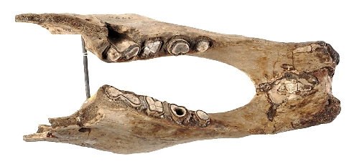

圖1

(A) 進行細胞培養觀察細胞型態的相似度

(B) 以PCR擴增其DNA後比較相關DNA序列相似度

(C) 萃取DNA後比較相關DNA長度相似度

(D) 檢測骨頭主要組成成分的相似度

1. 下列對於*Mylodon darwinii*命名法的敘述，何者正確？

(A) 是依發現者名字作為俗名的命名 (B) 是以通用英文所進行的命名

(C) 是依達爾文演化論進行命名 (D) 是以林奈之二名法進行命名

1. 在蛋白質上加上醣鏈會形成醣蛋白，下列對於醣蛋白的敘述哪些正確？

(A) 所有的生物皆會合成醣蛋白

(B) 真核細胞醣蛋白的合成是在細胞核完成

(C) 真核細胞的細胞膜上具有醣蛋白

(D) 病毒表面的醣蛋白，使其可進入特定宿主細胞

(E) 細菌細胞壁組成之醣蛋白是致病的重要依據

1. 下列有關染色體與遺傳的敘述，哪些正確？

(A) 包法利-薩登以實驗數據證明基因位於染色體上

(B) 決定果蠅眼睛顏色之基因位於體染色體上

(C) 摩根的實驗發現性聯遺傳

(D) 不同體色與翅形的果蠅雜交後，F2子代產生4種表型比率為9:3:3:1證實基因的連（聯）鎖

(E) 染色體互換提供了表型的多樣與變化

1. 森林內一隻狼（捕食者）凝視著正在吃草的兔子（獵物），並緩慢移動靠近此尚未警覺到危險的獵物，下列有關捕食者和獵物當下生理狀態的敘述，哪些正確？

(A) 捕食者體內釋放乙醯膽鹼增強其心肌的收縮

(B) 捕食者運動神經細胞釋放乙醯膽鹼促進骨骼肌收縮

(C) 捕食者交感神經系統活性增加

(D) 獵物消化道的交感神經系統活化中

(E) 獵物消化道的副交感神經系統活化中

1. 一胜肽鏈的序列為Met-Phe-Ser-Tyr-Cys-Arg，從胜肽鏈的合成開始到結束，下列哪些分子會出現在核糖體的A位？

(A) 帶有Ser胺基酸的tRNA

(B) 不帶有胺基酸的tRNA

(C) 帶有Gln胺基酸的tRNA

(D) 帶有胜肽鏈Tyr-Cys的tRNA

(E) 帶有胜肽鏈Met-Phe-Ser-Tyr-Cys的tRNA

15-16題為題組

「2050淨零碳排」是全球積極倡導的永續發展策略，可以吸收及儲存二氧化碳（CO2）的「碳匯」（carbon sink），是減少二氧化碳排放的重要策略之一。

1. 植物栽種可被用來作為碳匯執行行動之一，下列敘述哪些正確？

(A) 植物可以吸收但不排放二氧化碳

(B) 只有植物可以進行固碳作用

(C) 生長在水中的植物也可行固碳反應

(D) 植物可將CO2的氧分子轉變成O2後釋放

(E) 植物可將CO2的碳分子轉變成醣類後儲存

1. 合成生物學是具有可在生物中設計一條新代謝路徑的生物技術。若要藉由合成生物學改造大腸桿菌，使其有固碳的能力，下列何種實驗策略的成功性較大？

(A) 阻止五碳醣轉變成核苷酸

(B) 促進殺菌毒素的產生

(C) 促使三碳醣的新合成

(D) 改變細菌轉譯起始密碼子

1. 在2022年下旬時，由於猴痘感染的病例不斷增加，因此世界衛生組織將猴痘列為國際關注公衛緊急事件（Public Health Emergency of International Concern；PHEIC），當時的新冠肺炎（COVID-19）也是被列為PHEIC。科學家發現，若曾經施打天花疫苗，對猴痘可產生一定程度的專一性保護力。下列對於猴痘的敘述，何者正確？

(A) 猴痘與新冠肺炎病原體相同，因此同被列入PHEIC

(B) 僅感染人類以外的動物，預先被列入PHEIC以提升關注度

(C) 施打新冠肺炎疫苗也可對猴痘感染產生專一性保護能力

(D) 感染猴痘病原體應可活化接種天花疫苗所產生之記憶細胞

18-19題為題組

科學家找到了一種*LCS2*基因的植物突變株，編號命名為*lcs2-1*。研究發現在不同鈣離子濃度下，*lcs2-1*突變株的側根數目與野生型植物（Col-0）比起來會有不同的表現型，結果如圖2，柱狀圖上方字母相同者表示表現型無差異，字母不同者表示有顯著差異。

圖2

0

3

6

9

12

15

18

側

根

數

0.2

2

Col-0

*lcs2-1*

a

b

b

d

鈣離子濃度（mM）

．

．

1. 依據圖2的數據，該野生型與 *lcs2-1* 突變株的根部表型，何者正確？

(A) (B) (C) (D)

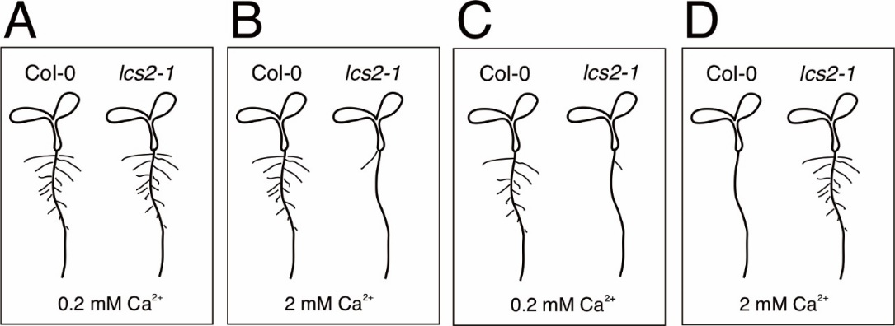

Col-0

*lcs2-1*

0.2 mM Ca2+



Col-0

*lcs2-1*

0.2 mM Ca2+

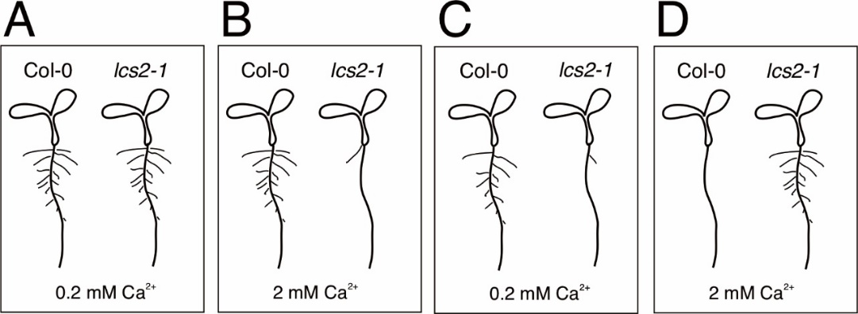

Col-0

*lcs2-1*

2 mM Ca2+



Col-0

*lcs2-1*

2 mM Ca2+



1. 科學家利用基因轉殖技術導入木栓質水解酵素*CDEF1*基因到*lcs2*-*1*突變株（*lcs2-1/CDEF1*），發現*lcs2-1/CDEF1*植株在不同鈣離子濃度下可以恢復側根型態，下列何者正確？

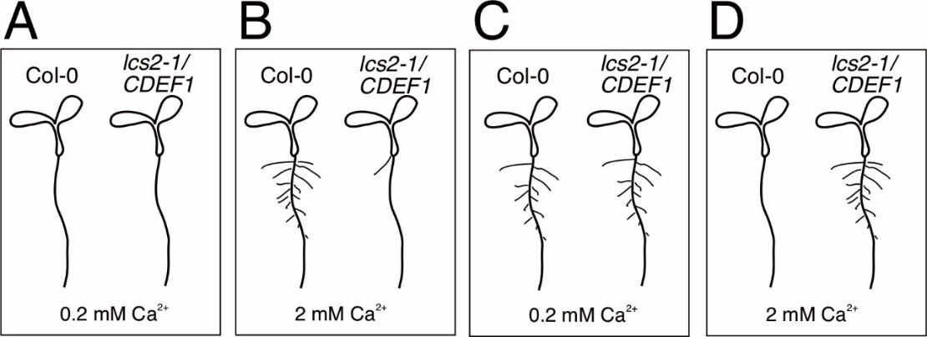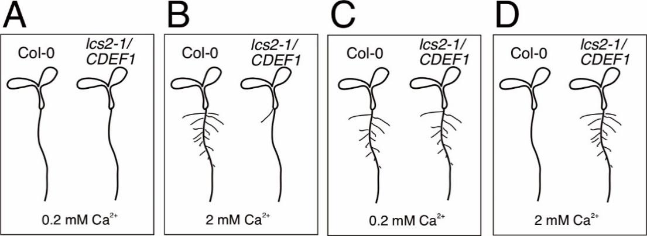(A) (B) (C) (D)



Col-0

0.2 mM Ca2+

*lcs2-1/*

*CDEF1*

Col-0

2 mM Ca2+

*lcs2-1/*

*CDEF1*

Col-0

2 mM Ca2+

*lcs2-1/*

*CDEF1*

Col-0

0.2 mM Ca2+

*lcs2-1/*

*CDEF1*

**二、閱讀題（占18分）**

說明：第20題至第28題，包含單選題與多選題，單選題有4個選項，多選題有5個選項，每題2分。

閱讀一

維生素為生物體進行各式生理反應不可或缺的重要因子之一，可根據其結構特性大致分為水溶性維生素與脂溶性維生素。其中維生素B群為水溶性維生素的一類，易溶於水中，攝取過量後會隨尿液排出體外，不會在體內過度累積。維生素B群中的維生素B12具有相對複雜的環狀結構，環中心結合一個鈷離子，因此又稱為鈷胺素（cobalamins）。人體無法自行合成維生素B12，必須由食物中攝取，例如蛋類、奶類、魚類與肉類等。食物中的維生素B12可與胃中的R蛋白（haptocorrin）結合，形成B12-haptocorrin複合物，並從胃部通過幽門進入腸道。在腸道中，此複合物受蛋白酶消化而將維生素B12釋出，並且藉由胃壁細胞分泌的內在因子（IF）與維生素B12結合，形成IF-B12複合物。此IF- B12複合物便可藉由迴腸黏膜上皮細胞的接受器辨識，進而透過內噬作用進入細胞。而腸上皮細胞會釋出維生素B12進入循環系統，血漿中的維生素B12會與轉鈷胺素（transcobalamin II, TC-II）結合而進行體內運輸。經由肝門靜脈運輸到肝臟後，維生素B12主要以甲基鈷胺素（methylcobalamin）和腺苷鈷胺素（adenosylcobalamin）等形式進行儲存，部分則經由循環系統送至全身各組織執行功能。維生素B12可在肝臟中經代謝後隨膽汁排入腸道，使部分維生素B12得以被再次吸收。依據本文及已習得知識回答20-22題。

1. 維生素B12主要以何種形式被人體腸道所吸收？

(A) 維生素B12單體 (B) B12-haptocorrin複合物

(C) B12-TC-II複合物 (D) IF-B12複合物

1. 維生素B12主要儲藏在身體何處？

(A) 腸道 (B) 胃 (C) 肝臟 (D) 膽囊

1. 下列與維生素B12相關的敘述與推論，何者正確？

(A) 循環系統血漿中，肝動脈的維生素B12通常較肝門靜脈為高

(B) 消化系統中形成B12-haptocorrin複合物之目的為使細胞進行內噬作用

(C) B12-haptocorrin複合物的降解蛋白酶缺乏時，將造成維生素B12累積於胃部

(D) 人體中維生素B12全由食物中取得，利用後部分可在腸道再吸收

閱讀二

螞蟻是非常典型的社會性昆蟲，他們從卵、幼蟲、蛹到成蟲等各發育期相互間都有複雜且緊密關係。舉例而言，孤雌生殖的畢氏粗角蟻（*Ooceraea biroi*）的成蟻，除了照顧卵和蛹外，同時也會搬運移動能力有限的幼蟲至有適當食物之處。科學家好奇畢氏粗角蟻是如何維持這種密切的互動關係。研究顯示，畢氏粗角蟻的蛹會排出一種社會性分泌物 （social fluid），此分泌物會引起成蟻對蛹與幼蟲的照顧行為。在實驗過程中，科學家發現社會性分泌物若未被清除，蛹就會被黴菌感染而致死；若幼蟲沒有吃到社會性分泌物，則會有生長遲緩與存活率下降的現象；成蟻也傾向將幼蟲搬到有分泌物的蛹附近。成分鑑定結果顯示，社會性分泌物與昆蟲蛻皮過程所產生的蛻皮液相似，含有許多蛋白質降解與幾丁質分解相關物質。此研究顯示蛹在螞蟻群體中所扮演的角色外，也解析蟻群照顧行為的運作機轉。依據本文及已習得知識回答23-25題。

1. 根據文章所描述的觀察結果，下列敘述哪些正確？

(A) 各階段的螞蟻都會分泌相同的社會性分泌物

(B) 蛹的社會性分泌物會影響幼蟲生長狀況

(C) 成蟻照顧行為主要是發生在幼蟲蛻皮階段

(D) 只有孤雌生殖的螞蟻可分泌社會性分泌物

(E) 成蟻的照顧行為參與了蛹與幼蟲的互動

1. 昆蟲在蛻皮時，蛻皮液會分泌到新舊表皮之間的蛻皮層（exuvial space）。科學家將幼蟲與有在蛻皮層注射藍色染液的蛹放置在一起，在蛹成功存活之下，幼蟲腸道也呈現出藍色。根據主文與此題幹，推測科學家希望藉由此實驗證明下列何種現象？

(A) 藍色染劑適用於蛹與幼蟲的動物行為觀察實驗

(B) 蛹的蛻皮層與幼蟲腸道組成是相似的

(C) 幼蟲會攝食蛹所排出的分泌物

(D) 蛹可因為藍色液體的注射而不受黴菌感染

1. 科學家進行三組不同供應物的測試（如表2所示），每組放入相同數量的成蟻與幼蟲，4天後觀測各組的平均幼蟲體長。下列哪一圖示結果符合上文敘述？

|  |  |  |  |
| --- | --- | --- | --- |
| 表2 | | | |
|  | 甲 | 乙 | 丙 |
| 供應物 | 無 | 死掉的火蟻蛹 | 活的*O.biroi*蛹 |

(A) (B) (C) (D)



相對幼蟲體長

乙

丙

甲

相對幼蟲體長

乙

丙

甲

相對幼蟲體長

乙

丙

甲

相對幼蟲體長

乙

丙

甲

閱讀三

免疫球蛋白E（IgE）誘發的嚴重過敏性反應（anaphylaxis）是一種急性且危及生命的免疫反應。人類的嚴重過敏性反應主要症狀是血壓急遽下降，而在實驗小鼠模式（正常體溫37+1°C）則在過敏發生30分鐘內核心體溫下降約6°C，這些都可能產生致命後果。過敏原會引發B細胞產生IgE，IgE與肥大細胞（MCs）形成結合體（IgE / MCs），待過敏原再次進入身體時，會活化與IgE結合的肥大細胞，使其釋放發炎因子（包含組織胺、腫瘤壞死因子、血小板活化因子、蛋白酶等）。動物核心體溫平衡由溫度調節神經迴路所調控：（1）位於背根神經節、三叉神經節、結狀神經節等對周邊溫度敏感的感覺神經元→（2）脊髓→（3）腦幹LPB核區→（4）下視丘視前核區（POA）的溫度調節中樞。最新研究報導指出，IgE誘發的小鼠嚴重過敏性反應中核心體溫的顯著下降，與肥大細胞分泌物質活化上述溫度調節神經迴路，進而影響棕色脂肪（BAT）產熱作用有關。依據本文及已習得知識回答26-28題。

1. 將引發IgE介導嚴重過敏性反應的過敏原，再次分別注射到野生型小鼠（WT）和肥大細胞缺失小鼠（MC−）體內，30分鐘後量測其核心體溫，下列哪一圖示結果符合本文敘述？

(A) (B) (C) (D)

30

31

32

33

34

35

36

37

核

心

體

溫（℃）

MC-

WT

30

31

32

33

34

35

36

37

核

心

體

溫（℃）

MC-

WT

30

31

32

33

34

35

36

37

核

心

體

溫（℃）

MC-

WT

30

31

32

33

34

35

36

37

核

心

體

溫（℃）

MC-

WT

1. 對周邊溫度敏感的感覺神經元有兩種，一種具有離子通道TrpV4；另一種則具有離子通道TrpV1。科學家為了探究是由哪一種感覺神經元負責將來自IgE / MCs發的過敏性反應的分子訊息，轉傳給中樞神經系統，他們將引發IgE介導嚴重過敏性反應的過敏原，再次分別注射到野生型小鼠（WT）、TrpV1基因剔除鼠（TrpV1-/-）、和TrpV4基因剔除鼠（TrpV4-/-）體內，並於30分鐘後量測實驗動物的核心體溫，結果如圖3所示。下列敘述何者最符合結果推論？

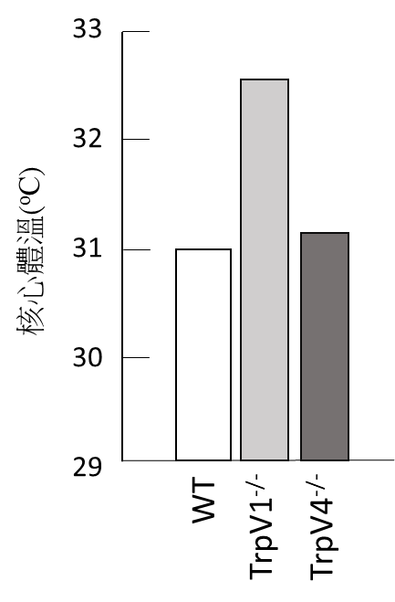

TrpV1-/-

37

35

33

31

29

WT

TrpV4-/-

核

心

體

溫（℃）

圖3

(A) IgE / MCs的分子訊息分別活化表現TrpV1和TrpV4的感覺神經元，使二者產生動作電位

(B) IgE / MCs的分子訊息分別活化表現部分的TrpV1和TrpV4的感覺神經元，使二者產生動作電位

(C) IgE / MCs的分子訊息主要活化表現TrpV1的感覺神經元，使其產生動作電位

(D) IgE / MCs的分子訊息主要活化表現TrpV4的感覺神經元，使其產生動作電位

1. 科學家發現因IgE介導活化的肥大細胞所釋放的凝乳酶，具有活化溫度調節神經迴路的作用。綜合文章描述下列哪一示意圖較適合本文的結論？（註解：→活化； 降低）



(A) 凝乳酶→TrpV1+/ TrpV4+感覺神經元→脊髓→腦幹→溫度調節中樞→BAT產熱

(B) 凝乳酶→TrpV4+感覺神經元→脊髓→腦幹→溫度調節中樞→BAT產熱

(C) 凝乳酶→TrpV1+感覺神經元→脊髓→腦幹→溫度調節中樞 BAT產熱

(D) 凝乳酶→TrpV4+感覺神經元→脊髓→腦幹→溫度調節中樞 BAT產熱

**三、實驗題（占14分）**

說明：第29題至第35題，包含單選題與多選題，單選題有4個選項，多選題有5個選項，每題2分。

1. 小瑩在複式顯微鏡下觀察動物組織玻片，視野中觀察到少量細胞散佈於大量的細胞外基質中。下列相關敘述哪些正確？

(A) 小瑩想把視野右上角的A細胞移至視野中央觀察，她應將玻片往左下方移動

(B) 由於視野中細胞數量稀少，若小瑩想看較多的細胞，她應該轉換成較高倍物鏡

(C) 在10倍物鏡下A細胞的最大直徑約為目鏡測微器的3小格長度，若於40倍物鏡下則約為12小格長度

(D) 該組織與脂肪、硬骨、軟骨和血液等組織同屬於結締組織

(E) 該組織多分布於口腔黏膜表面，以保護口腔

1. 某生以顯微鏡觀察植物組織細胞，並比較有無加碘液的變化。圖4為一種植物組織切片，左圖為未加碘液，右圖則是加了碘液後組織片呈藍黑色。根據上述結果該生所觀察的可能為下列哪一種組織細胞？

圖4

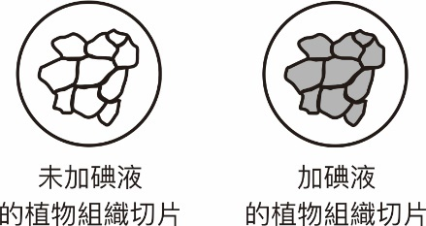

未加碘液

的植物組織切片

加碘液

的植物組織切片

(A) 馬鈴薯塊莖薄壁細胞

(B) 甘藷塊根表皮細胞

(C) 甜菜儲藏根木質部細胞

(D) 甘蔗儲藏莖形成層細胞

31-32題為題組

|  |  |  |
| --- | --- | --- |
| 表3 | | |
|  | 抗體A | 抗體B |
| 測試者X | － | － |
| 測試者Y | － | ＋ |

採取測試者X和測試者Y二位同學的血液後，分別與含有抗體A或抗體B溶液反應，凝集反應結果如表3。

1. 測試者X和Y的血型為何？

(A) X為AB型血，Y為B型血

(B) X為AB型血，Y為A型血

(C) X為O型血，Y為A型血

(D) X為O型血，Y為B型血

1. 將測試者S的血漿與測試者X和Y血液反應，皆無凝集反應。下列何者正確？

(A) S為B型或AB型 (B) S為A型或B型

(C) S為O型或AB型 (D) S為O型或A型

33-34題為題組

某生先準備酵母菌與糖水，再利用圖5之發酵管進行酵母菌對醣類發酵之觀測，據此回答下列問題。

圖5

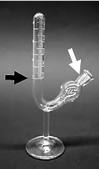

1. 下列對於實驗過程的說明，何者正確？

(A) 將酵母菌與糖水分別加入此發酵管後，需充分搖晃以讓兩者混合均勻

(B) 混合液體只能加到黑色箭頭標記處，以清楚觀測產氣情況

(C) 發酵進行時，在混合液表面可觀測到含有二氧化碳的氣泡

(D) 需在白色箭頭處塞入不可通氣的橡皮塞，留住氣體以準確記錄

1. 某生在正確配置後開始進行甲、乙、丙三組的發酵實驗，結果如圖6所示。下列敘述何者正確？

圖6



甲

乙

丙

高

相對氣體產生量

(A) 若甲組pH為7，那乙組pH可能是3

(B) 若甲組與丙組加入相同濃度且同種類的糖水，丙組的反應溫度可能為75°C

(C) 若乙組與丙組加入未知濃度等體積同種類的糖水，乙組的濃度可能較低

(D) 本實驗主要是觀測酵母菌的乳酸發酵作用

1. 進行「花與果實多樣性」的探討活動時，學生們對如圖7的花朵進行觀察。下列選項為不同學生的觀察心得，何者正確？

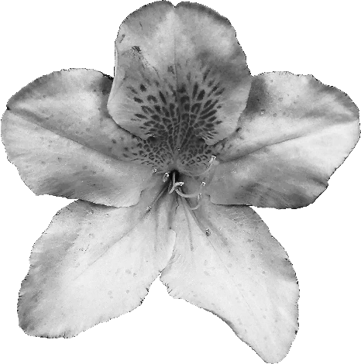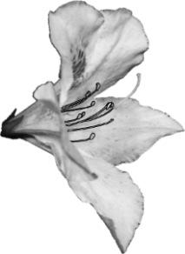

圖7

(A) 此花為輻射對稱

(B) 此花有多個雄蕊，較可能為風媒花

(C) 此花的雌蕊較雄蕊長，較可能為自花授粉

(D) 此花具有漂亮的斑紋，較可能為蟲媒花

**第貳部分、混合題或非選擇題（占30分）**

說明：本部分共有5題組，選擇題每題2分，非選擇題配分標於題末。限在答題卷標示題號的作答區內作答。選擇題與「非選擇題作圖部分」使用 2B 鉛筆作答，更正時以橡皮擦擦拭，切勿使用修正帶（液）。非選擇題請由左而右橫式書寫。單選題有4個選項，多選題有5個選項。

36-37題為題組

植物組織培養（Tissue culture）是在無菌情況下，將植株的一小部分放入特定培養基中，之後可以養成另一株完整的植物。請依據圖8及文本回答第36-37題。

1. 下列有關組織培養的敘述，何者正確？



癒傷組織

圖8

甲

甲

[CK]

[CK]

10

100

**？**

(A) 此技術是利用植物中多潛能幹細胞的特性

(B) 培養出的植物與來源植物應具有相同性狀

(C) 只要有適當的刺激，即使使用死細胞也可再活化而成為植株

(D) 為一種利用有性生殖來量產植物的技術

1. 某生進行如圖8所示實驗，先以CK及植物激素甲（植物激素甲其濃度為〔CK〕的10倍）加入的培養基，培養出癒傷組織後，再改以CK及植物激素甲（植物激素甲其濃度為〔CK〕的100倍）加入的培養基培養。試問植物激素甲為何物？（2分）試問當甲的濃度比例升高時，可刺激未分化細胞形成何種構造？（2分）

38-40題為題組

長尾巧織雀（圖9）分布於非洲草原，繁殖季時雄鳥會在領域內低飛、展示尾羽，以吸引多隻雌鳥前來配對築巢。科學家為研究雄鳥尾羽長度與性擇之關聯，以繁殖季領域內的鳥巢數作為成功繁殖指標，捕捉雄鳥進行以下實驗操作：（1）縮短組：將尾羽剪短；（2）拉長組：黏貼羽毛、增加尾羽長度；（3）控制組A：不對尾羽做任何處理；（4）控制組B：將尾羽剪斷再黏回。調查發現，在實驗前後每隻雄鳥的領域沒有明顯變化，而領域內平均鳥巢數如圖10所示（柱狀圖上為實驗鳥外型示意圖）。

圖9

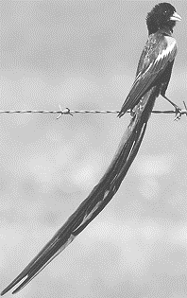

圖10

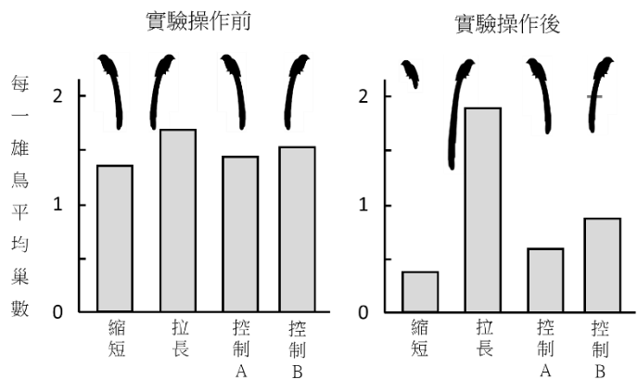

實驗操作前

實驗操作後

縮

短

拉長

控制  
A

控制  
B

縮

短

拉長

控制  
A

控制  
B

每一雄鳥平均巢數

2

1

0

2

1

0

1. 四組雄鳥飛行展示尾羽的頻率（每30分鐘之平均次數）如表4所示，試問展示頻率與繁殖成功率的相關性為何？（2分）

|  |  |  |  |  |
| --- | --- | --- | --- | --- |
| 表4 | | | | |
|  | 縮短組 | 拉長組 | 控制組A | 控制組B |
| 實驗前 | 9.2 | 10.8 | 10.3 | 10.3 |
| 實驗後 | 10.3 | 7.8 | 6.9 | 6.9 |

1. 請說明本實驗為何需要控制組B？（2分）
2. 下列哪項推論最符合此項實驗的觀察結果？

(A) 雌鳥會依據雄鳥尾羽長度擇偶

(B) 雌鳥會依據雄鳥領域大小擇偶

(C) 雄鳥尾羽長度會影響領域範圍

(D) 尾羽有經修改後的雄鳥更吸引雌鳥

41-43題為題組

生物體內與外在環境的變動會對生物體造成刺激。刺激的種類繁多，但生物體可藉由不同的感覺受器接受刺激，並因應刺激的種類及強弱，產生特定的生理反應或行為，以下為人體感覺受器相關的問題，回答第41-43題。

1. 聽覺是聲波透過內耳耳蝸內淋巴液發生震動，進而誘發何種受器細胞產生電位變化？（2分）
2. 哪一種化學受器是特化的神經細胞，可接受外在環境中化學物質的刺激？（2分）
3. 請寫出人類眼睛與彩色視覺相關，可以偵測特定波長範圍光線的光受器名稱。（2分）

44-45題為題組

科學家在2023年發現了細胞感染新型冠狀病毒（SARS-CoV-2）後，造成DNA損傷的作用機制：在SARS-CoV-2感染的細胞中，參與強化細胞週期停滯的CHK1的表現量會受到影響，接著影響CHK1下游因子RRM2（ribonucleoside-diphosphate reductase subunit M2）的表現，導致三磷酸去氧核苷酸（dNTPs）失衡（如圖11所示），最終造成DNA損傷。圖11甲為CHK1與RRM2的mRNA表現量。圖11乙則是用西方墨點法所進行的蛋白質表現量偵測，帶狀訊號的粗細與蛋白質表現量有正相關性，H3指確定蛋白質樣本使用量相同，病毒N指確認病毒有感染成功。根據以上所提供的資訊及所學知識回答44-45題。



圖11

dNTP

A

C

G

T

丙

乙

病毒感染小時數

病毒感染小時數

0

1

24

0

1

24

病毒感染小時數

0

1

24

CHK1

RRM2

H3

病毒N

CHK1 mRNA

RRM2 mRNA

mRNA 表現量

mRNA 表現量

甲

病毒感染：

沒有

有

相對含量

1. 根據圖11甲與圖11乙，描述CHK1在病毒感染後的CHK1蛋白質表現量有何變化？（2分）
2. 病毒造成三磷酸去氧核苷酸（dNTPs）失衡現象如圖11丙所示，此現象最有可能影響細胞週期中的哪一個階段？（2分）為什麼？（2分）

46-48題為題組

赫希（Hershey）和蔡斯（Chase）的噬菌體實驗證明遺傳物質為DNA，他們以不同的放射性同位素分別標定噬菌體的DNA和蛋白質殼體，再分別感染大腸桿菌。一段時間後，以果汁機攪拌，再以離心機離心，使試管中的培養液產生沉澱物和上方的懸浮液。本實驗的重大成就是證明進入細菌體內的遺傳物質是噬菌體的DNA。根據以上所提供的資訊及所學知識回答46-48題。

1. 赫希和蔡斯以何種放射性同位素標定噬菌體的蛋白質分子？（2分）
2. 以果汁機攪拌的目的為何？（2分）
3. 若有一實驗重組的噬菌體具有A種噬菌體的蛋白質殼體和B種噬菌體的DNA，則感染細菌後，新產生的噬菌體蛋白質殼體具有何種噬菌體特性？（2分）